**CÔNG TY TNHH QUỐC TẾ LÂM HỒNG QUÂN**

**QUẢN LÝ KẾ HOẠCH THU CHI**

**LĨNH VỰC THƯƠNG MẠI**

**TÀI LIỆU HƯỚNG DẪN SỬ DỤNG**

|  |  |
| --- | --- |
| **Thông tin tài liệu** | |
| Mã phần mềm: | KHTC |
| Phiên bản tài liệu | 1.0 |
| Ngày lập tài liệu | 10-Sep-2023 |
| Ngày cập nhật cuối | 18-Sep-2023 |
| Đơn vị ban hành | **Công ty TNHH Quốc tế Lâm Hồng Quân** |
| Ngày phê duyệt tài liệu |  |

**HÀ NỘI (09/2023)**

BẢNG GHI NHẬN THAY ĐỔI TÀI LIỆU

T – Thêm mới, S - sửa đổi, X - Xoá

|  |  |  |  |  |
| --- | --- | --- | --- | --- |
| **Ngày thay đổi** | **Mục, bảng thay đổi** | **T S X** | **Mô tả thay đổi** | **Phiên bản mới** |
|  |  |  |  |  |
|  |  |  |  |  |
|  |  |  |  |  |
|  |  |  |  |  |
|  |  |  |  |  |
|  |  |  |  |  |
|  |  |  |  |  |
|  |  |  |  |  |
|  |  |  |  |  |
|  |  |  |  |  |
|  |  |  |  |  |
|  |  |  |  |  |
|  |  |  |  |  |
|  |  |  |  |  |
|  |  |  |  |  |
|  |  |  |  |  |
|  |  |  |  |  |
|  |  |  |  |  |
|  |  |  |  |  |

Trang ký

Người lập: Trần Huy Hoàng

Ngày lập

Ngày lập

Ngày lập

Người kiểm tra: Đỗ Vũ Hoàng

Ngày kiểm tra

Ngày kiểm tra

Ngày kiểm tra

Ngày kiểm tra

Ngày kiểm tra

Người phê duyệt:

Ngày phê duyệt

Ngày phê duyệt

**MỤC LỤC**

MỤC LỤC 4

Phần I: GIỚI THIỆU CHUNG (INTRODUCTION) 5

I. Mục đích xây dựng (Purpose) 5

II. Phạm vi áp dụng (Scope) 5

III. Định nghĩa và các từ viết tắt (Definitions, acronyms and abbreviations) 5

IV. Tài liệu liên quan 5

PhẦN II: HƯỚNG DẪN SỬ DỤNG HỆ THỐNG 6

I. Địa chỉ truy cập phần mềm 6

II. Hướng dẫn truy cập phần mềm 6

III. HƯỚNG DẪN SỬ DỤNG CÁC CHỨC NĂNG CỦA PHẦN MỀM 7

IV. THÔNG TIN LIÊN HỆ, TRỢ GIÚP 20

V. Ý KIẾN ĐÓNG GÓP 21

# Phần I: GIỚI THIỆU CHUNG (INTRODUCTION)

## Mục đích xây dựng (Purpose)

* Tài liệu này được xây dựng nhằm hướng dẫn các đơn vị khai thác, sử dụng phần mềm Kế hoạch Thu Chi Lĩnh vực Thương mại được triển khai cho các đơn vị liên quan Lĩnh vực thương mại - TCT Hàng không Việt Nam (LVTM).
* Đối tượng sử dụng tài liệu này bao gồm: Người quản trị hệ thống, người cập nhập số liệu quản trị và người khai thác dữ liệu từ hệ thống

## Phạm vi áp dụng (Scope)

* Các đơn vị sử dụng phần mềm Quản lý Kế hoạch Thu Chi – Lĩnh vực Thương mại

## Định nghĩa và các từ viết tắt (Definitions, acronyms and abbreviations)

|  |  |  |
| --- | --- | --- |
| **STT** | **Tên Thuật Ngữ** | **Định Nghĩa Thuật Ngữ** |
| 1 | NSD | Người sử dụng |
| 2 | HDCD | Hướng dẫn cài đặt |
| 3 | ĐV | Các phòng, ban, đơn vị liên quan LVTM |
| 4 | CT | Chương trình |

## Tài liệu liên quan

# PhẦN II: HƯỚNG DẪN SỬ DỤNG HỆ THỐNG

## Địa chỉ truy cập phần mềm

Phần mềm Kế hoạch Thu Chi – Lĩnh vực thương mại được chia thành 2 phân hệ độc lập:

1. Phân hệ quản trị hệ thống, khai báo tham số hệ thống
2. Cập nhật số liệu đầu vào cho phần mềm

## Hướng dẫn truy cập phần mềm

**Đăng nhập phần mềm bạn truy cập đường link hosting tạm thời tại địa chỉ:** <https://pms.tekgo.vn/>

[**https:**//khtclvtm.vietnamairlines.com](https://khtclvtm.vietnamairlines.com)

Sau khi vào đường dẫn trên màn hình đăng nhập hệ thống được hiển thị

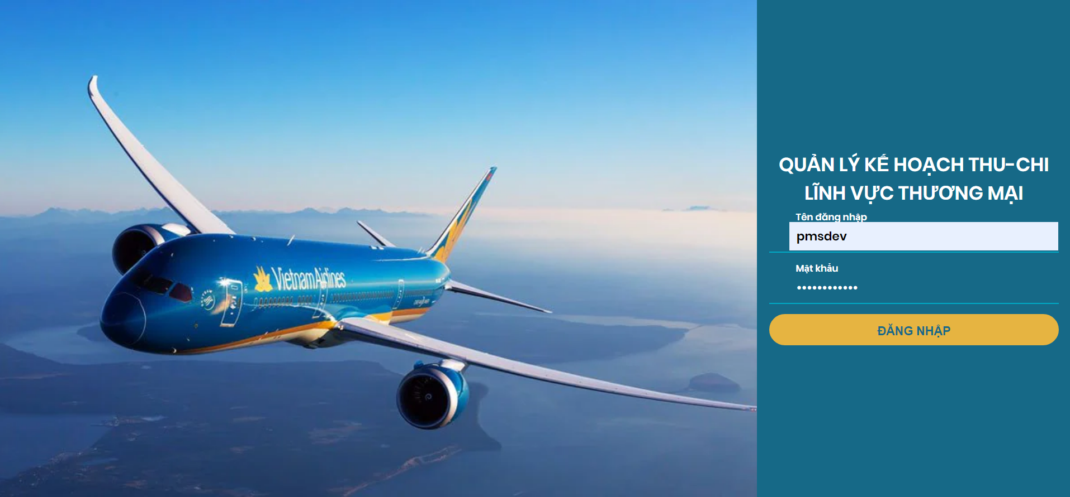

Người sử dụng (NSD) :

* Nhập **User name/Password** và chọn **Sign In** (User name và password sẽ sử dụng chính địa chỉ email và password email của bạn, để sử dụng được phần mềm bạn phải được cấp quyền truy cập)
* Trường hợp người dùng đã đăng nhập vào tài khoản Email của Vietnamairlines trên máy tính đang sử dụng, phần mềm sẽ tự động đăng nhập không cần phải nhập Username/Password.

Sau khi **Sign In** màn hình chính sẽ hiển thị như sau:



## HƯỚNG DẪN SỬ DỤNG CÁC CHỨC NĂNG CỦA PHẦN MỀM

1. **MÔ HÌNH QUẢN LÝ CHUNG CỦA PHẦN MỀM:**

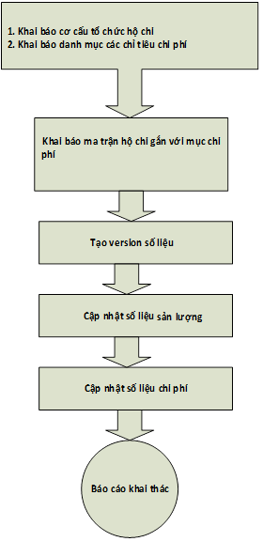

*Lưu ý: Người quản trị hệ thống phải thực hiện các thao tác tuần tự cho từng nhóm dữ liệu theo mô hình trên để đảm bảo hệ thống hoạt động đúng.*

1. **MÀN HÌNH CHUNG**

**Home**: Trở về màn hình chính

**Bussiness**: Phân hệ chức năng quản lý, theo dõi và cập nhật số liệu đầu vào cho hệ thống

**Import**: Phân hệ chức năng thực hiện Import dữ liệu theo file mẫu đầu vào cho hệ thống.

**Config**: Phân hệ thực hiện khai báo dữ liệu Master, cấu hình tham số để hệ thống hoạt động.

1. **Hướng dẫn sử dụng phân hệ cấu hình hệ thống – CONFIG**

Lưu ý Quan trọng:

* Phân hệ này thực hiện nhiệm vụ cấu hình hệ thống, cấu hình nghiệp vụ và các tiêu thức tính toán để hệ thống hoạt động đúng theo nhu cầu nghiệp vụ quản lý do đó phân hệ này đóng vai trò rất quan trọng và quyết định đến quá trình hoạt động của hệ thống cũng như nghiệp vụ.
* Do đây là chức năng cấu hình tham số để hệ thống hoạt động lên các thao tác nghiệp vụ trong phân hệ này cần phải thực hiện chính xác, bất kỳ một khai báo, cấu hình nào sai đều có thể gây lỗi cho hệ thống hoặc có thể làm cho hệ thống hoạt động không đúng theo nghiệp vụ yêu cầu, do đó phân hệ này chỉ người am hiểu hệ thống và am hiểu nghiệp vụ mới được phân quyền truy cập, thay đổi cấu hình của hệ thống.

**Phân hệ cấu hình hệ thống có các chức năng sau:**

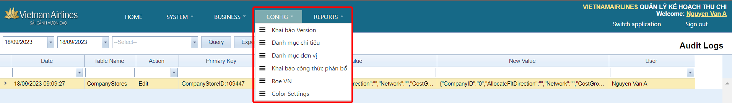

***Khai báo version:*** Khai báo Version dữ liệu (Kế hoạch, Ước thực hiện, Thực hiện) mới.

***Danh mục chỉ tiêu***: Khai báo danh mục các chỉ tiêu  *(Subaccount)* chi phí

***Roe_VN:*** Khai báo tỷ giá cho từng version

***Danh mục đơn vị***: Khai báo cơ cấu tổ chức của đơn vị tương ứng với các hộ chi phí

***Khai báo công thức phân bổ***: Khai báo các chỉ tiêu chi phí gắn với đơn vị chi phí, khai báo tham số xác định cho các chỉ tiêu chi phí

***Khai báo Color Settings***: Khai báo thông tin cảnh báo màu sắc khi so sánh với version base.

* 1. ***Khai báo Version số liệu***

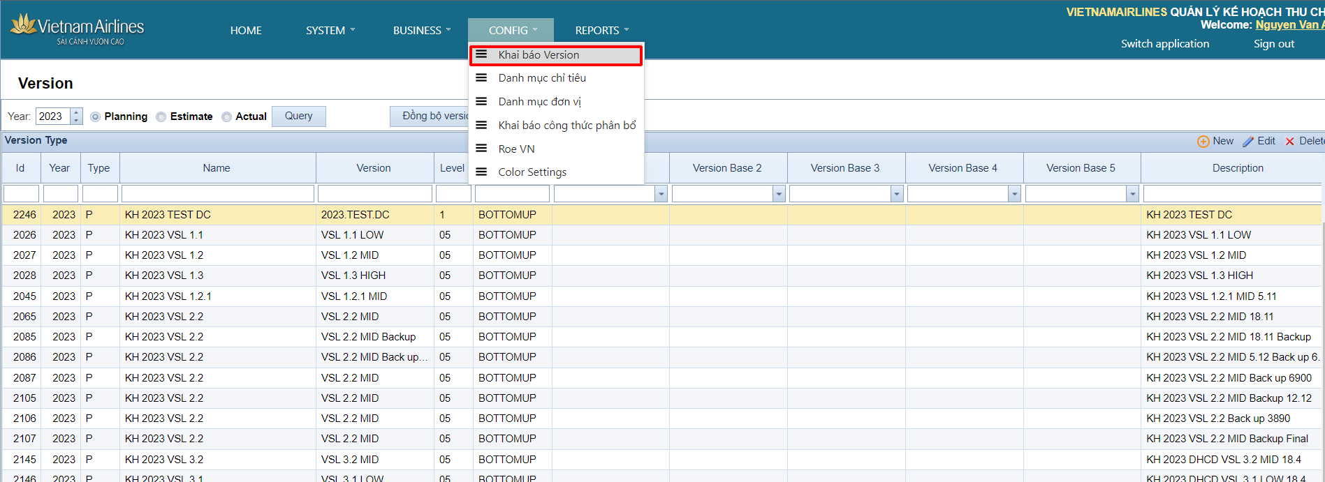

Tại chức năng này cho phép bạn quản lý và lập các version số liệu ( Số kế hoạch, số ước thực hiện, số thực hiện)

Bạn chọn New để tạo mới version số liệu, màn hình tạo mới như sau:

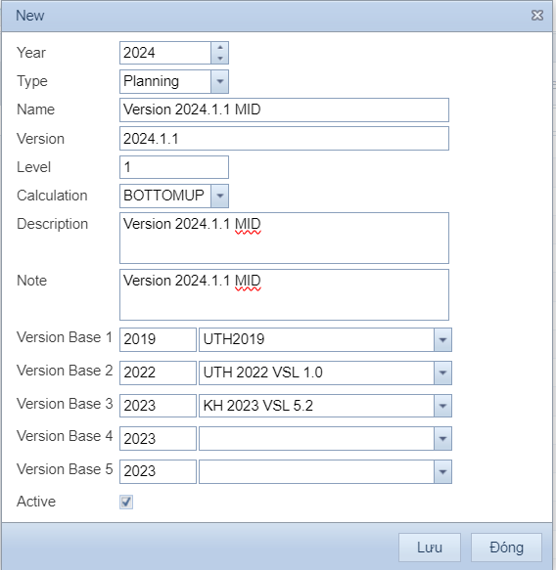

Khi khai báo version có thể lựa chọn 5 base version để thực hiện việc so sánh số liệu của version mới với các version base ngay trong quá trình nhập liệu.

Khai báo các thông tin xong bạn chọn Lưu để tạo version.

* 1. ***Quản lý danh mục các chỉ tiêu thu-chi***

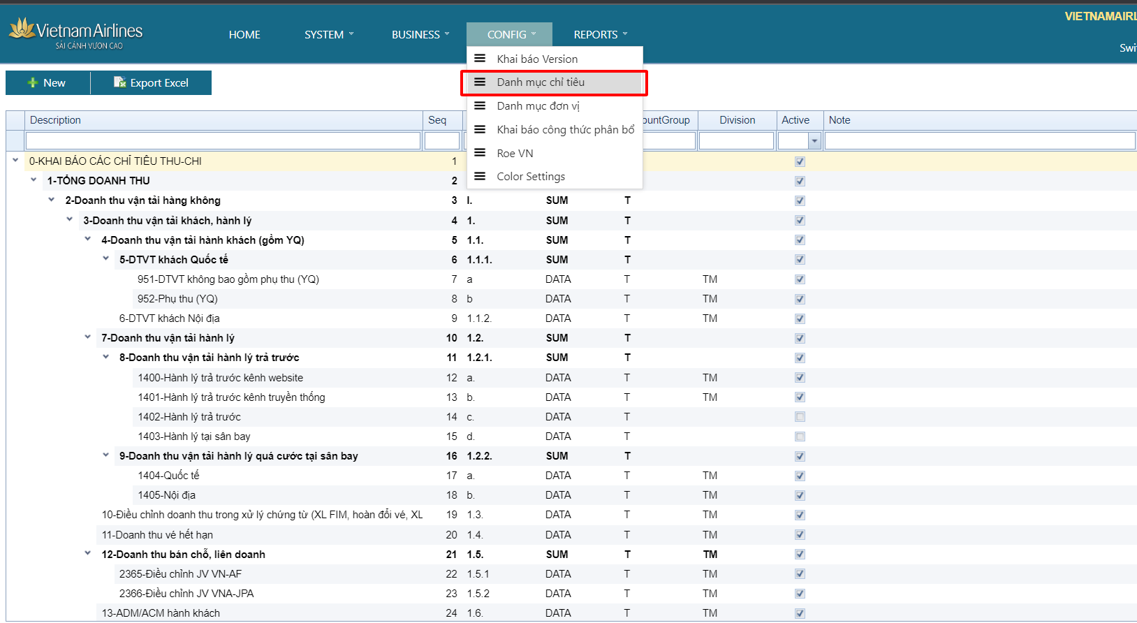

Danh mục các chỉ tiêu chi phí được bố trí theo hình cây thưc mục ( tương tự như phần cơ cấu tổ chức), các nội dung chi phí chỉ được cập nhật ở mức nhỏ nhất, hệ thống sẽ tổng hợp dữ liệu lên các mục cha tương ứng.

* Để khai báo thêm mục chi phí, bạn chọn biểu tượng  để thực hiện thêm mới chỉ tiêu chi phí, màn hình thêm mới như sau:

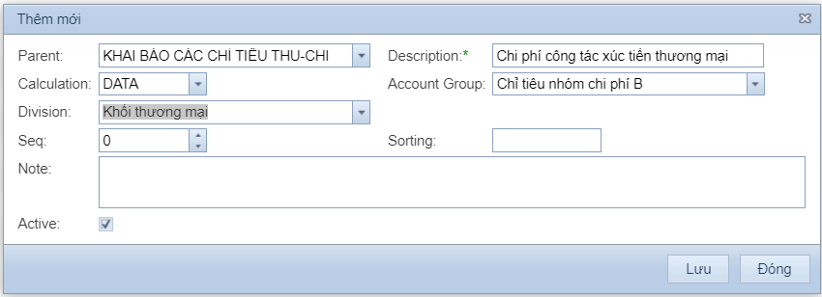

* Nếu muốn muốn thay đổi thông tin của chỉ tiêu chi phí bạn đứng ở nội dung cần thay đổi và chọn biểu tượng  để thay đổi thông tin, màn hình cập nhật như sau:

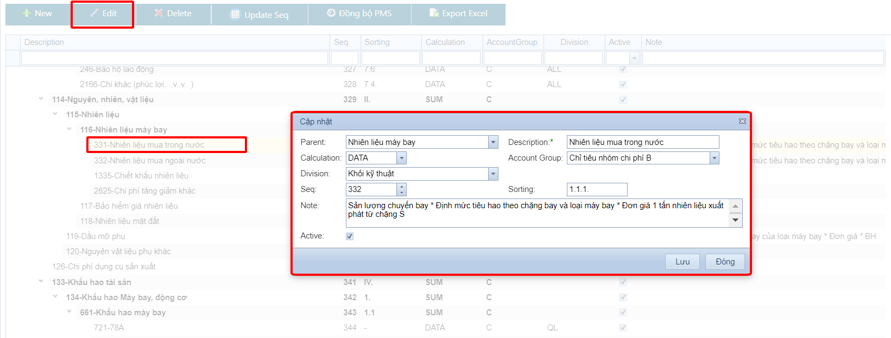

* 1. ***Roe VN: Quản lý tỷ giá kế hoạch, thực hiện theo Version***

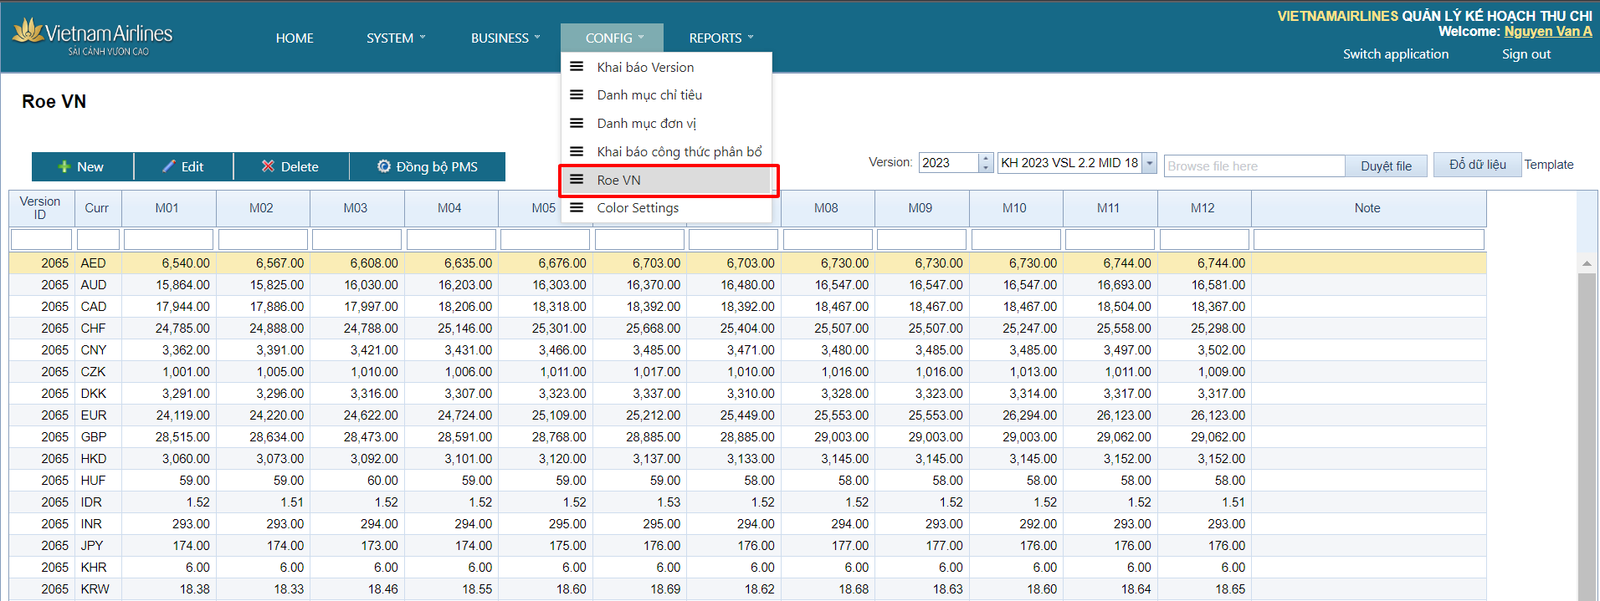

* 1. ***Companies: Quản lý cơ cấu tổ chức các hộ chi phí***

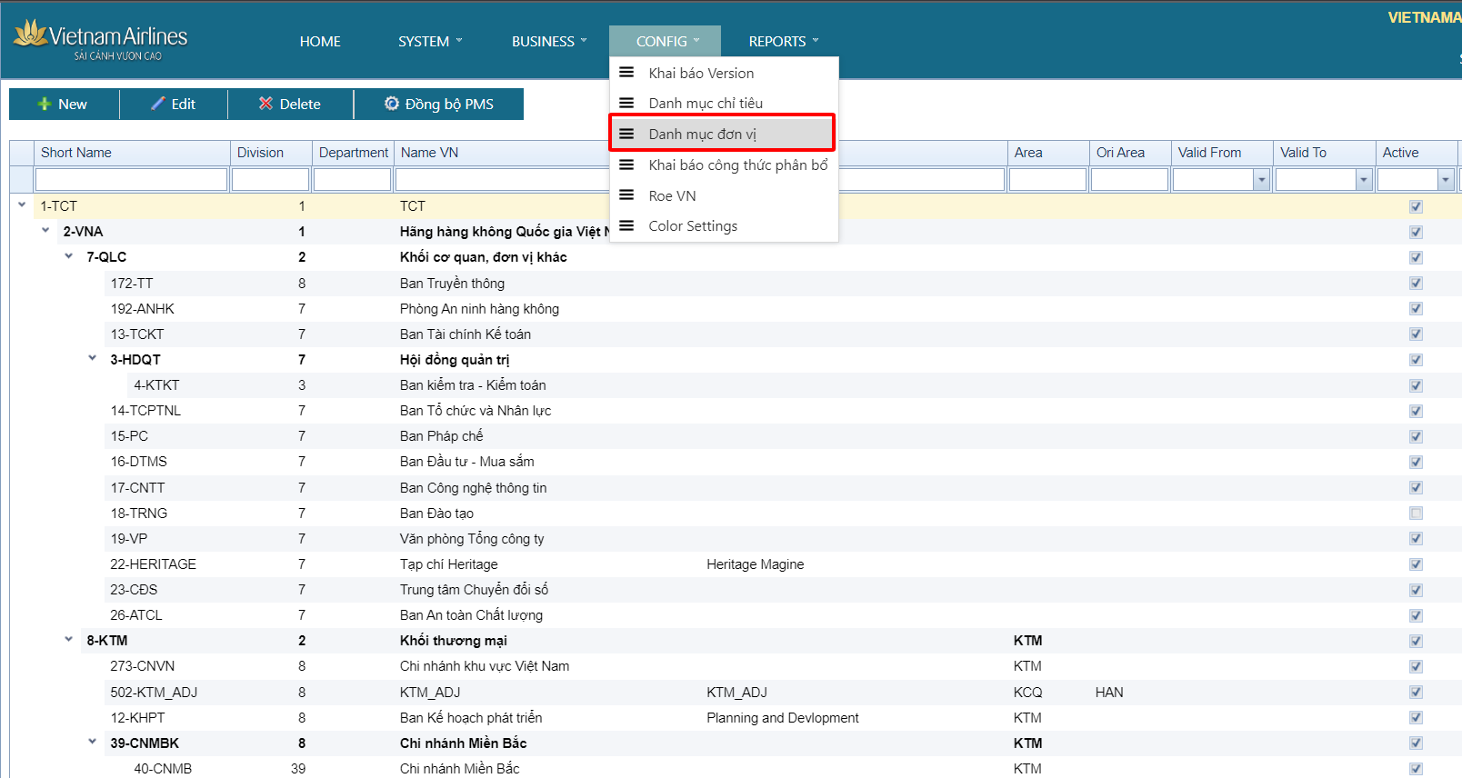

* Cơ cấu tổ chức được khai báo tương ứng với từng hộ chi phí, hệ thống đã khai báo sẵn cơ cấu tổ chức theo mô hình hiện tại của LVTM, trong quá trình sử dụng nếu có thay đổi, bổ sung người quản trị sẽ thực hiện vào khai báo thông tin ở chức năng này.
* Cơ cấu tổ chức được bổ trí theo hình cây, dữ liệu chỉ được thể hiện ở các hộ nhỏ nhất (lá của cây), hệ thống sẽ tổng hợp lên dữ liệu của các hộ nhỏ lên thành dữ liệu của mục cha ( cành).
  + VD: Trung tâm đào tạo chia thành 03 Phòng và 4 Khoa đào tạo bộ phận: khi đó dữ liệu chỉ cập nhật vào 03 hộ chi phí là các phòng và các bộ môn trực thuộc các Khoa đào tạo, từ các hộ chi phí trực tiếp này hệ thống sẽ tổng hợp lên được toàn bộ chi phí của phòng Trung tâm đào tạo.
  + Khi đó Trung tâm đào tạo và các Khoa đào tạo Bộ phận là đơn vị trung gian không có dữ liệu riêng (cành của cây) mà dữ liệu được tập hợp từ các hộ con lên (tập hợp từ lá của cây lên).
* Nguyên tắc thực hiện tương tự như vậy cho các hộ chi, cuối cùng sẽ tổng hợp lên được toàn bộ chi phí cho cả LVTM
* Để khai báo thêm hộ chi, bạn chọn biểu tượng  để thực hiện thêm mới hộ chi, màn hình thêm mới như sau:

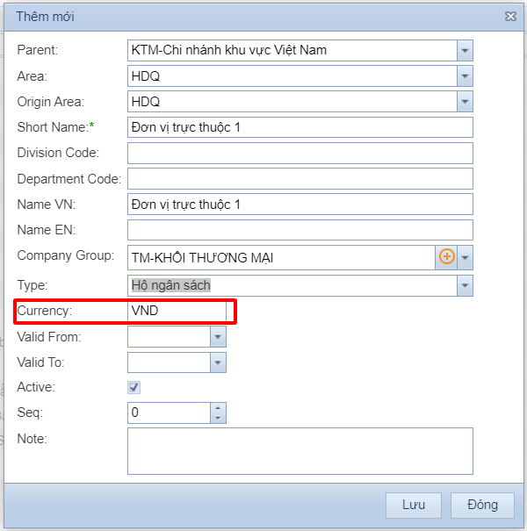

* Nếu muốn muốn thay đổi thông tin của hộ chi bạn đứng ở hộ chi cần thay đổi và chọn biểu tượng  để thay đổi thông tin, màn hình cập nhật như sau:

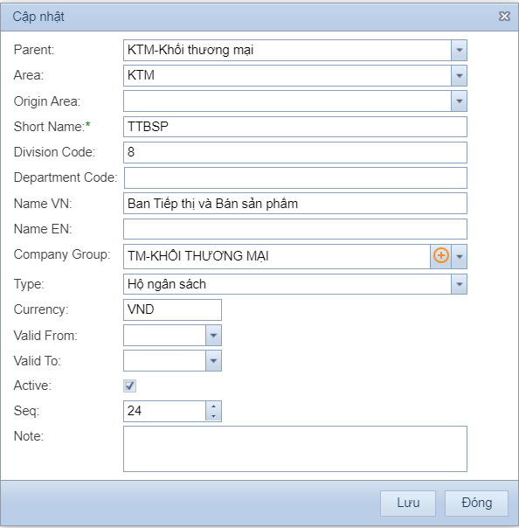

Bạn cập nhật lại các thông tin cần thay đổi sau đó chọn “Lưu” để lưu lại những thay đổi, chọn “Đóng” để quay lại mình hình chính.

* 1. ***Khai báo công thức phân bổ/CompanyStore:***

Chức năng khai báo các chỉ tiêu chi phí gắn với hộ chi ( ma trận chi phí), chức năng này cũng thực hiện khai báo các tham số, phạm vi phân bổ số liệu tương ứng với hộ chi

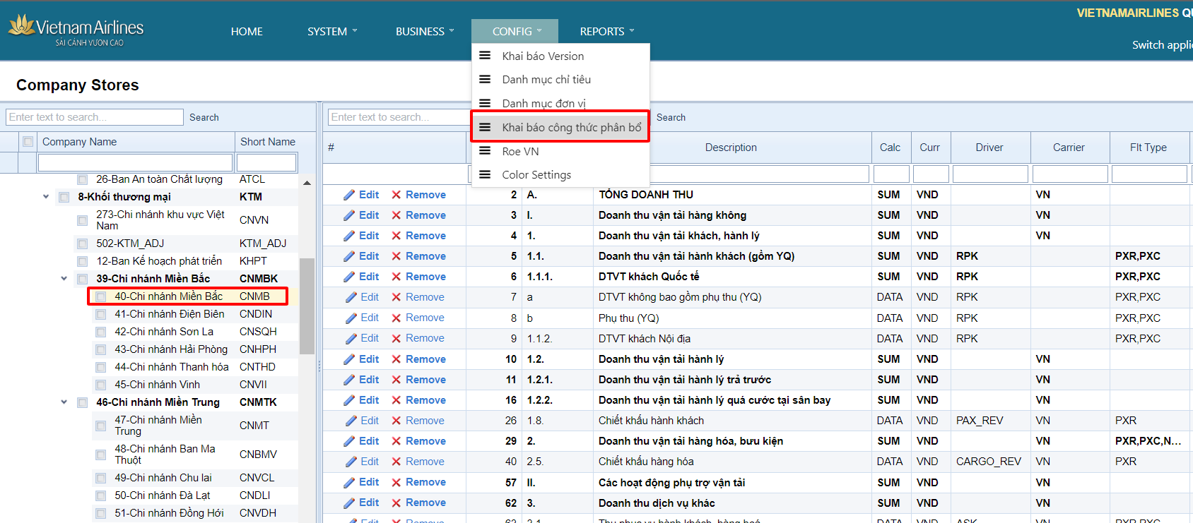

* Màn hình bên tay trái được bố trí là các hộ chi phí ( Các hộ chi được khai báo ở chức năng khai báo Company), Màn hình bên tay phải được bố trí là các chỉ tiêu chi phí của hộ chi đang chọn. Tại màn hình này người quản trị có thể thực hiện thêm chỉ tiêu hoặc bớt chỉ tiêu chi phí cho hộ chi tương ứng, đồng thời khai báo các tham số phân bổ số liệu cho từng chỉ tiêu của hộ chi.
* Để thêm mới chỉ tiêu cho hộ chi, bạn chọn hộ chi cần thêm ở màn hình bên tay trái, sau đó chọn  để thêm chỉ tiêu cho đơn vị, hệ thống chỉ liệt kê các nội dung chi phí chưa được gán cho hộ chi, màn hình thêm mới chỉ tiêu như sau:

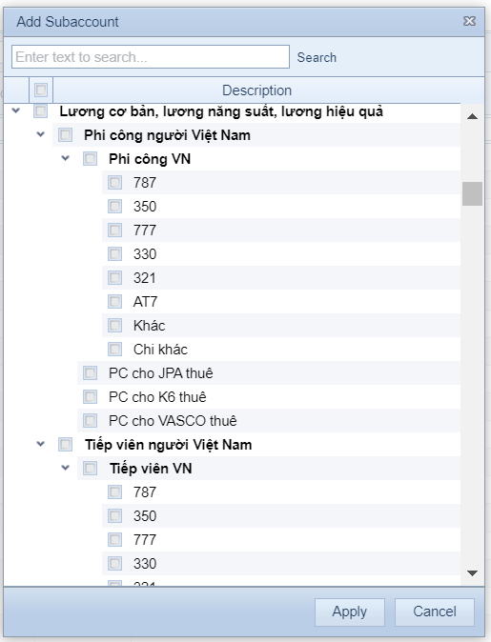

Bạn cần thêm nội dung nào bạn tích vào nội dung đó, hệ thống sẽ tự động chọn các mục cha tương ứng của mục đã chọn

Để xoá chỉ tiêu đã gán cho hộ chi bạn đứng ở chỉ tiêu cần xoá và chọn Remove, màn hình như sau:

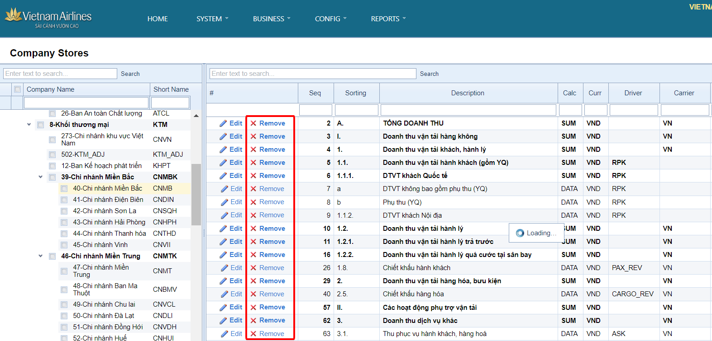

* 1. ***Khai báo màu sắc cảnh báo/Color Setting:***

Chức năng này cho phép quản lý màu sắc cảnh báo theo range khi so sánh số liệu các version, thông tin này được định nghĩa range và quản lý theo từng năm.

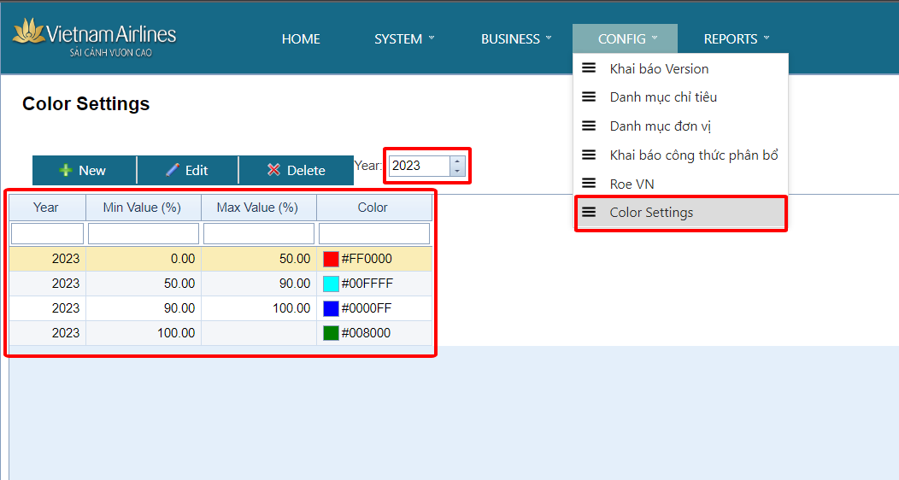

1. **Hướng dẫn sử dụng phân hệ cập nhật dữ liệu cho hệ thống- BUSINESS:**

Phân hệ cập nhật dữ liệu có các chức năng chính sau:

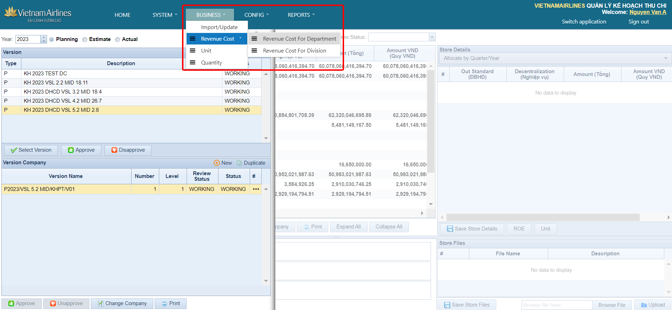

* **Import/Update**: Chức năng cập nhật dữ liệu nhanh thông qua các template dưới định dạng excel.
* **Revenue Cost**: Cập nhật chi phí bằng tay
* **Quantity**: Kế hoạch sản lượng vận tải
  1. **Cập nhật chi phí theo từng hộ chi – Revenue Cost For Department**

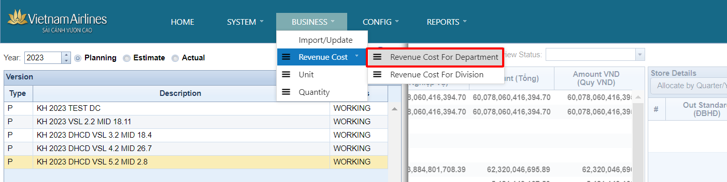

Màn hình cập nhật dữ liệu chính

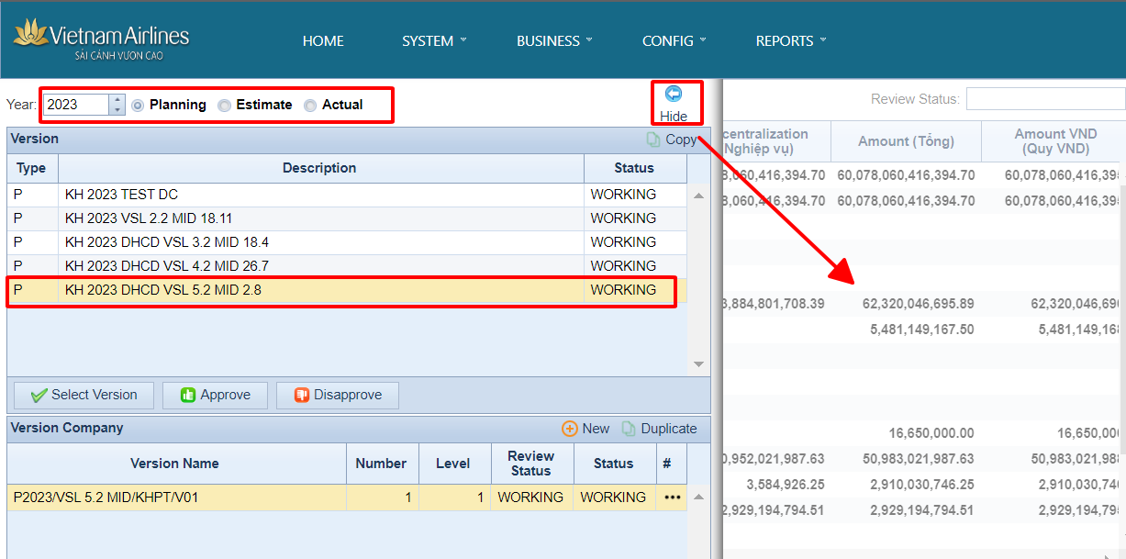

* Tại vùng số **1** bạn chọn loại version số liệu, năm số liệu cần cập nhật, hệ thống chia làm 3 loại là số Kế hoạch ( Planning), số Ước thực hiện ( Estimate), và số Thực hiện ( Actual).

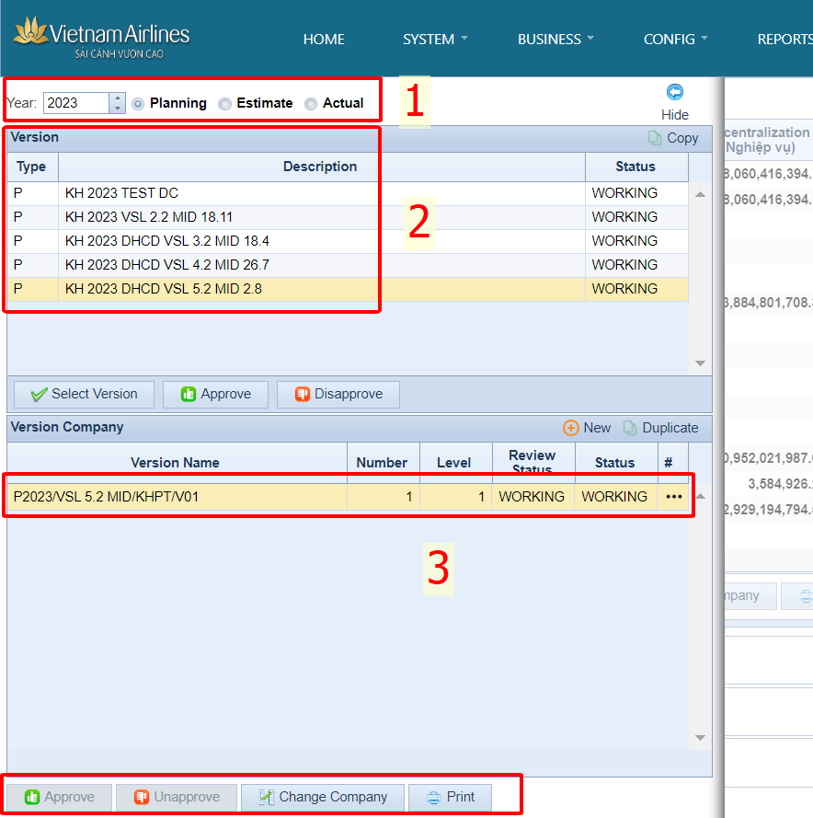

* Sau khi người được phân công tại đơn vị tiến hành kiểm tra rà soát số liệu sẽ tiến hành chốt số liệu chuyển qua đơn vị thẩm định phê duyệt bằng chức năng **Post** (Chốt số liệu của version)

Chức năng **Change Company**: thay đổi hộ chi phí (trong trường hợp user có quyền truy cập vào vùng dữ liệu của nhiều đơn vị/hộ chi phí khác nhau)

* Màn hình cập nhật chi phí

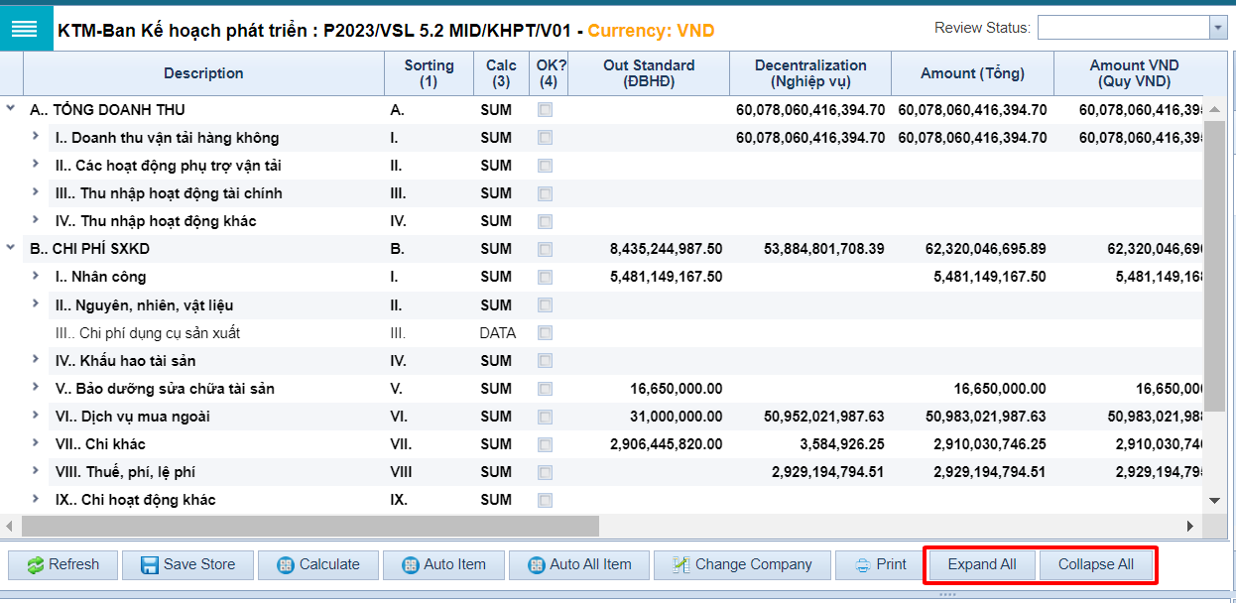

* Để thực hiện việc thu gọn hoặc mở tất cả các nhánh trong cây các chỉ tiêu dữ liệu chọn Collapse All (Thu gọn) hoặc Expand All (mở tất cả các chỉ tiêu)

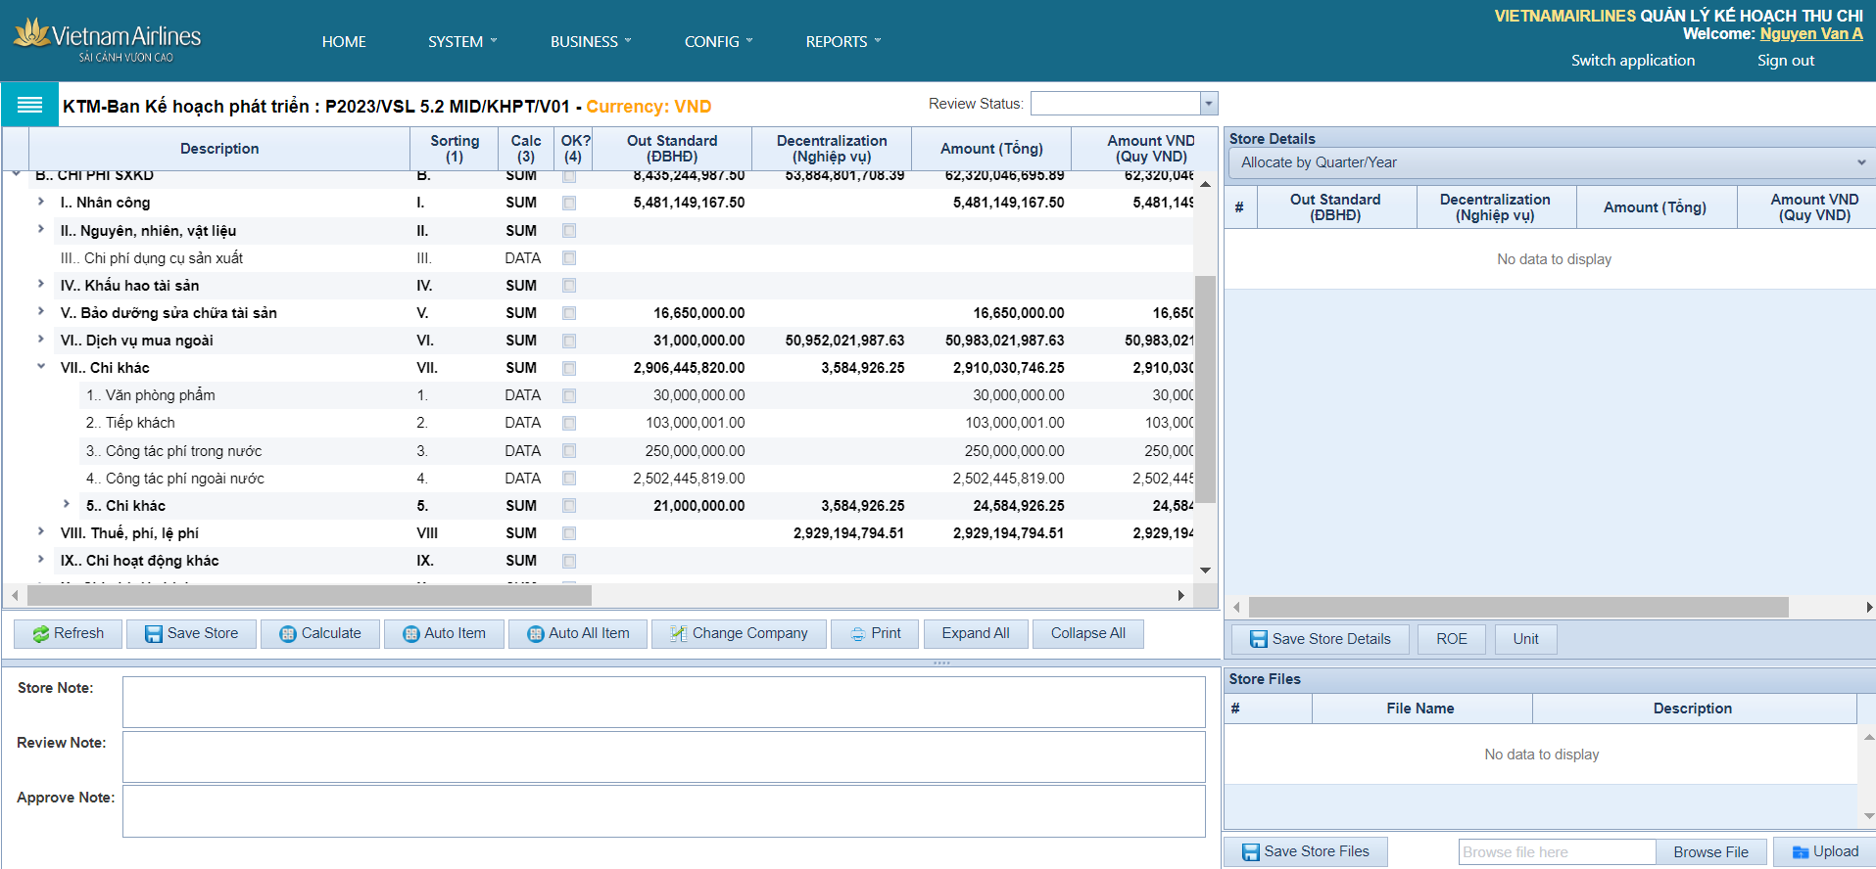

* Bạn đứng ở chi tiêu cần cập nhật và có 2 cách cập nhật dữ liệu:
  + Nhập dữ liệu trực tiếp theo từng dòng chỉ tiêu dữ liệu số cả năm

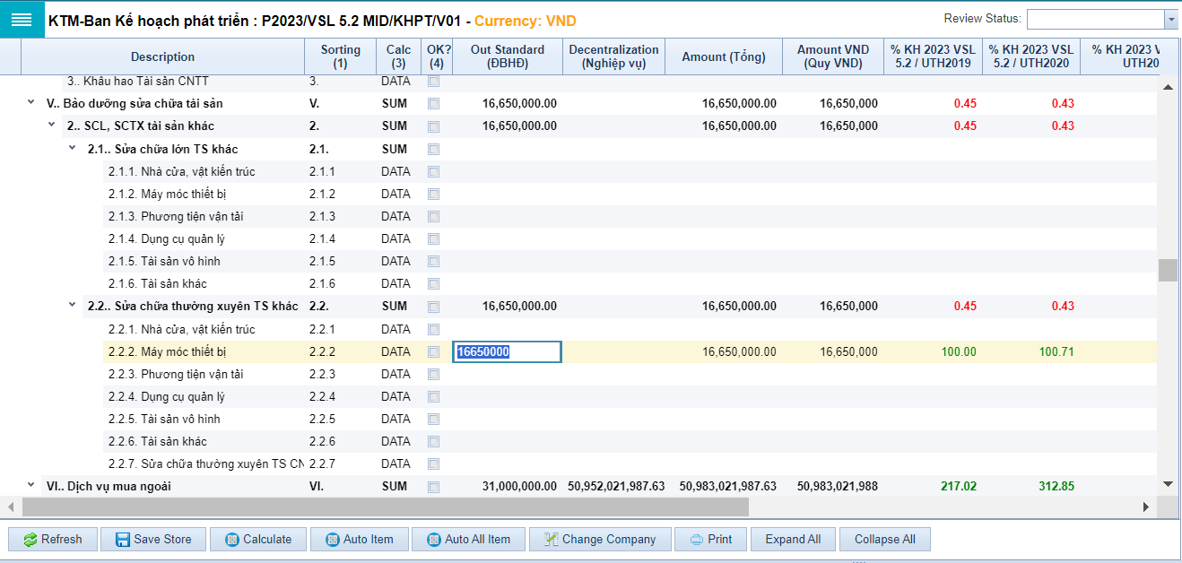

Trường hợp trong quá trình thẩm định khối cần yêu cầu đơn vị cập nhật lại số liệu của chỉ tiêu nào thì nhân sự thẩm định chọn vào phần cập nhật Review Status và chọn NOT OK

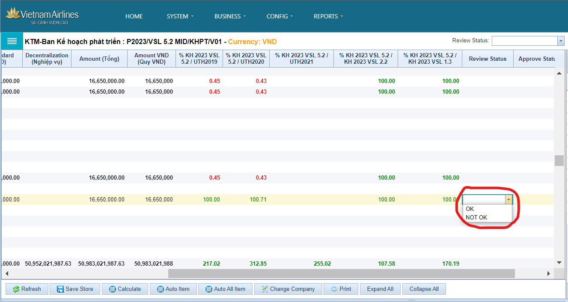

Sau khi cập nhật xong dữ liệu chọn  để lưu dữ liệu.

* + Chọn tháng số liệu ở bên tay phải để cập nhật số nếu có.

Màn hình nhập dữ liệu chi tiết theo tháng có thể Show/Hide để mở rộng màn hình nhập liệu bằng cách click vào nút bấm Show/Hide Store Detail.

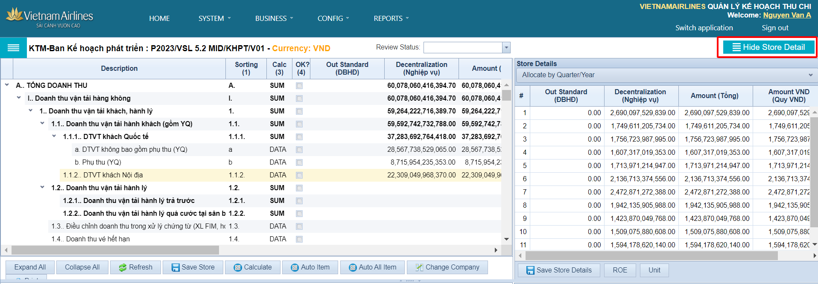

Sau khi cập nhật xong chọn nút “Save Store Details” để lưu dữ liệu thay đổi. Bạn có thể cập nhật thông tin ghi chú diễn giải cho chỉ tiêu vào cột Note

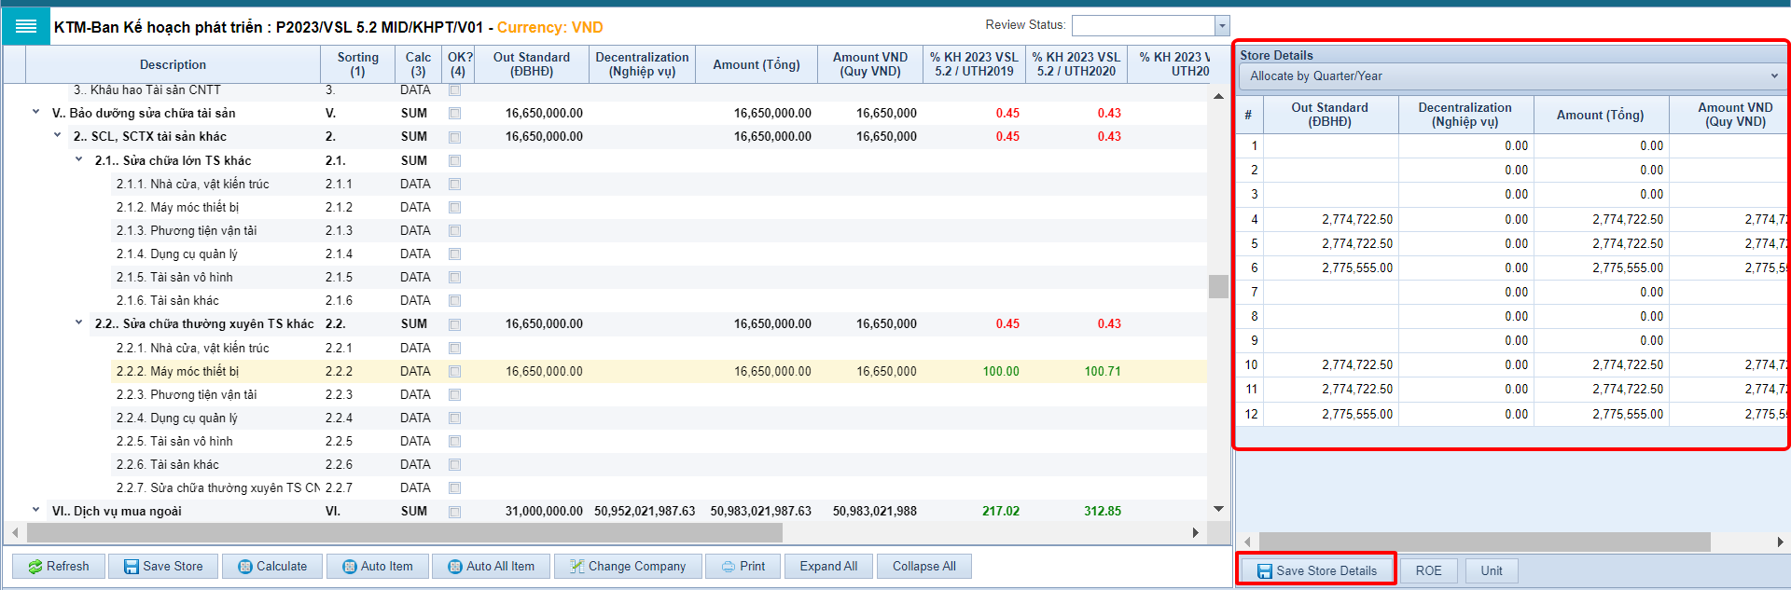

* Bạn có thể upload file giải trình cho chỉ tiêu chi phí bằng cách click nút BrowseFile cuối màn hình bên phải, Chọn file cần upload và click nút Upload

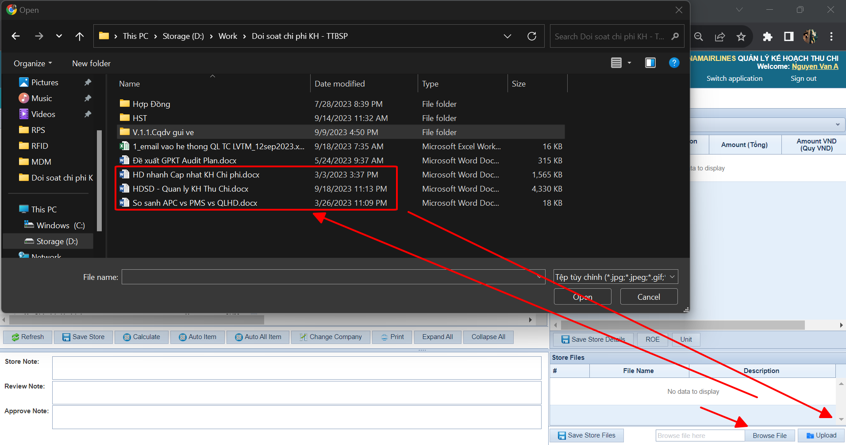

* Sau khi cập nhật lần lượt hết các nội dung chi phí là DATA, bạn Click nút Calculate để sum up lên các chỉ tiêu SUM
* Trường hợp khi thẩm định có các nội dung yêu cầu đơn vị cập nhật lại và đã được set Review Status là NOT OK, người dùng đơn vị có thể lựa chọn chức năng lọc các chỉ tiêu cần chỉnh sửa trong màn hình cập nhật

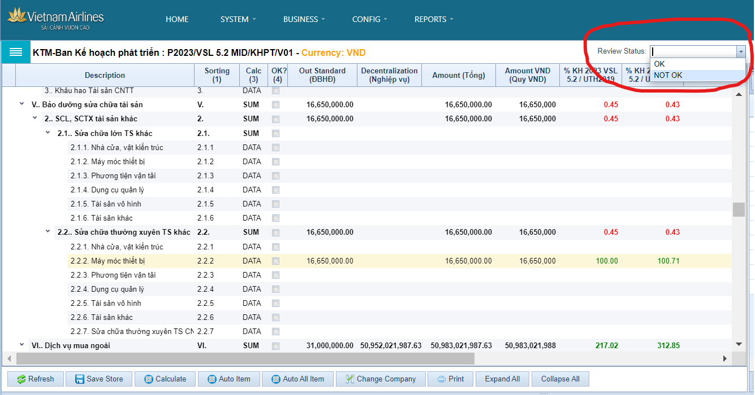

Khi đó màn hình cập nhật sẽ chỉ lọc riêng chỉ tiêu cần chỉnh sửa

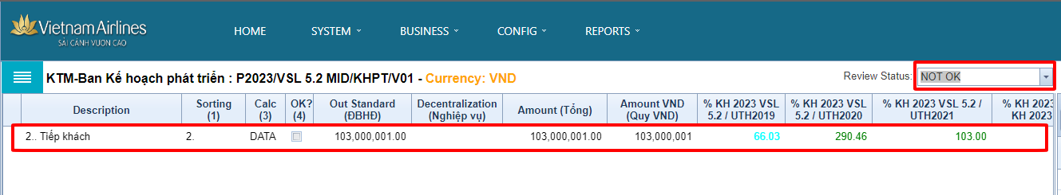

* 1. **Tổng hợp chi phí theo từng hộ chi mức cha- Revenue Cost For Devision:**

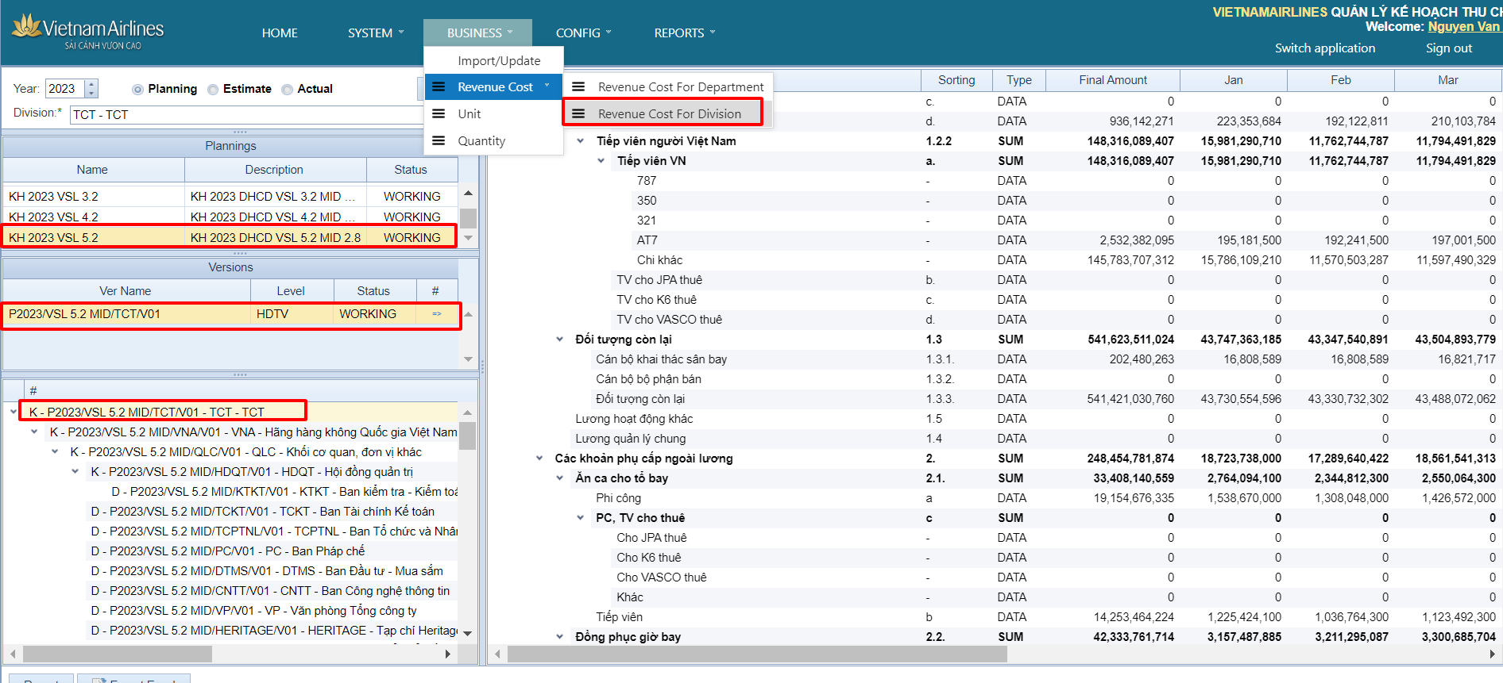

1. **Báo cáo khai thác dữ liệu – REPORTS**

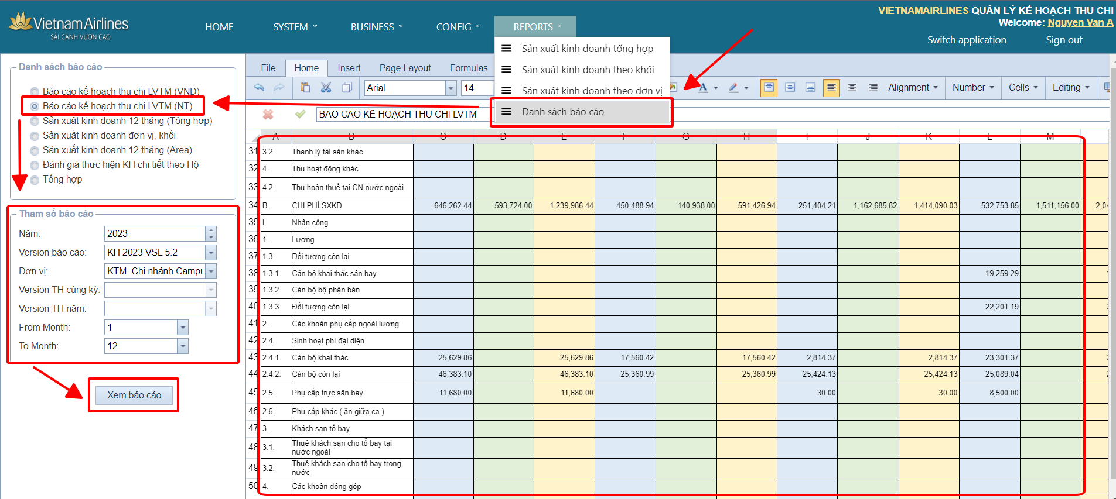

Báo cáo có thể export ra Excel.

Tên file export báo cáo Kế hoạch thu chi LVTM được tự động đặt theo quy tắc KH ThuChi <năm version> <Mã đơn vị> <Ngày chạy báo cáo>

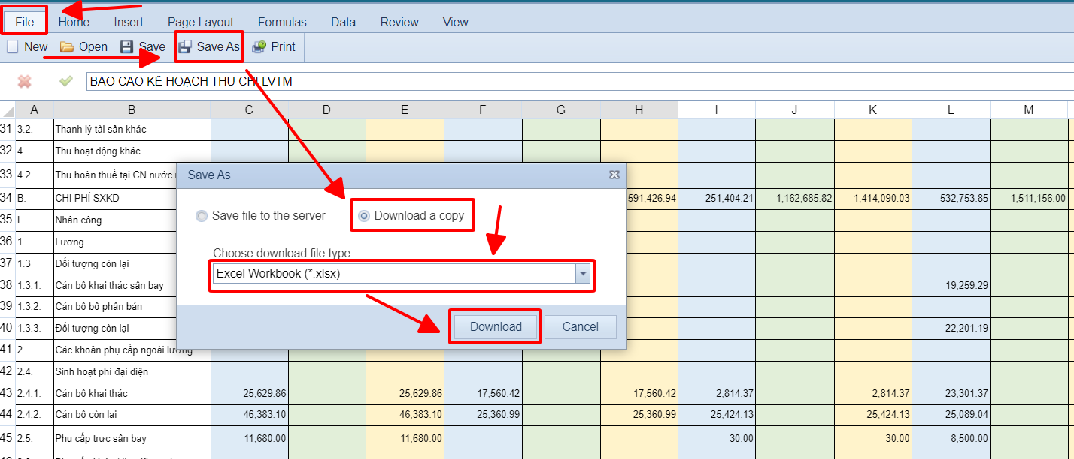

## THÔNG TIN LIÊN HỆ, TRỢ GIÚP

+ Tổng đài hỗ trợ: 04.36642969

+ Email: support@lamhongquan.com

## Ý KIẾN ĐÓNG GÓP

* LHQ đánh giá cao những ý kiến đóng góp của các bạn với tư cách là người sử dụng hệ thống và là đọc giả của tài liệu này. Những ý kiến đóng góp của các bạn là những thông tin quan trọng giúp chúng tôi hoàn thiện và phát triển tài liệu này ngày một tốt hơn.
* Mọi ý kiến đóng góp xin vui lòng gửi tới địa chỉ và số điện thoại sau:
* CÔNG TY TNHH QUỐC TÊ LÂM HỒNG QUÂN - LHQ GLOBAL
* Địa chỉ: Số 16, 269/1 Đường Giáp Bát, Quận Hoàng Mai, Hà Nội
* Điện thoại: 04.36642969